Информация к проекту решения по заявлению:
1.10 Миргазиевой З. Ш., Игутову Е. Б.:
Земельный участок:
адрес: Российская Федерация, Новосибирская область, городской округ город Новосибирск, город Новосибирск, Дзержинский район, улица 4-я Рабочая, дом, 61/1;
кадастровый номер. 54:35:012505;
площадь ЗУ1 - 336 кв.м.;
площадь ЗУ1 - 336 кв.м.;

Планшет № 2688
Зонирование: зона застройки индивидуальными жилыми домами (Ж-6)
Запрос: «блокированная жилая застройка (2.3)»
Планируется: приведение в соответствие вида разрешенного использования земельного участка с кадастровым номером 54:35:012505:10

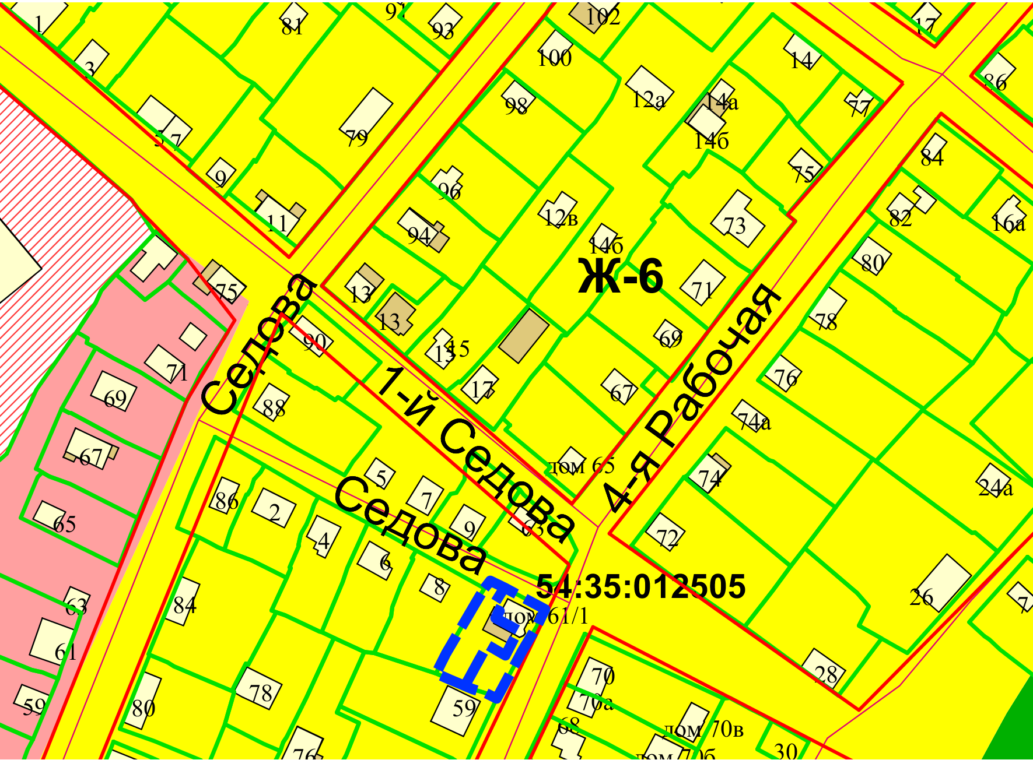
Приложения к заявлению:

